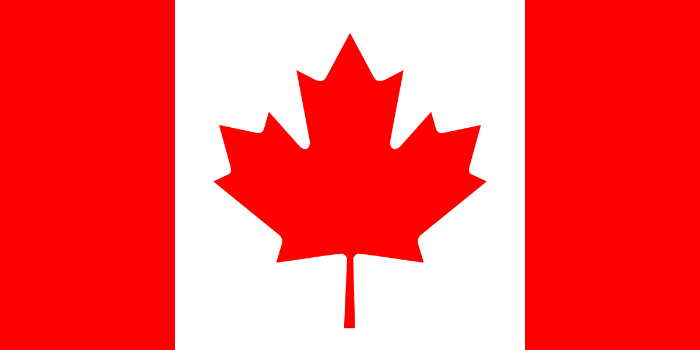
Dossiê

Canadá
INFORMAÇÕES
POR OEA 2019

O país

O Canadá é um país localizado na América do Norte, é o segundo maior país do mundo em área total, tendo 9 984 670 km² , sendo superado apenas pela Rússia. Possui 35 151 728 habitantes, sendo assim pouco povoado. Considerado um país desenvolvido, ocupa a 10° posição no ranking do Índice de Desenvolvimento Humano mundial, e possui um PIB de US$ 1,672 trilhão. O apoio ao pluralismo religioso é uma parte importante da cultura política do Canadá. O Ca- nadá é marcado pelo multiculturalismo, resultado do seu processo de colonização, onde fora ocupado por franceses e ingleses, fazendo com que possua até hoje dois idiomas oficiais o inglês e o francês. É um membro do G7, da OTAN (Organização do Tratado do Atlântico Norte), da OMC (Organização Mundial do Comércio), da Organização Inter- nacional da Francofonia, da OEA e das Nações Unidas.

O país e a OEA

O Canadá associou-se à OEA em 1972 como Observador Permanente, e tornou-se membro integral em 1990, e des- de então tem feito significativas contribuições para con- quistas coletivas do grupo. Atualmente é o segundo maior contribuidor da OEA. Os engajamentos principais do país são nas áreas de democracia, segurança e direitos huma- nos, especificamente nas questões de gênero, segurança pública, populações indígenas e fortalecimento institucio- nal, é o país que mais contribui às atividades de capacitação antiterrorista.

Relações com as questões indígenas

Os índios canadenses ou as Primeiras Nações - o termo preferido no país – são cerca de 1.8% da população total do país, quando registrados são reconhecidos pela lei federal e assim possuem direitos e benefícios. Em 1876 foi promulga- do o Primeiro Ato Indígena, que deu ao governo amplos
poderes de controle sob os povos indígenas, ditando diver- sas injustiças. Mesmo que esse ato tenha passado por di- versas emendas, muitas cláusulas dele ainda são válidas atualmente. O país antes disso já havia criado diversos pro- gramas que visavam promover a “civilização” dos índios. Atualmente as condições de vida das Primeiras Nações não são tão boas quanto a dos demais canadenses, porém mais da metade dos índios registrados vivem em reservas de- marcadas. E o governo busca preservar a cultura desses povos, inseri-los na sociedade e garantir a educação. Muitas das Primeiras Nações tem controle sobre a educação nas suas comunidades, sendo que os estudantes recebem algu- mas instruções em sua própria língua.
